**￼**

Infraestrutura I

**Objetivos**

No exercício a seguir, vamos criar uma máquina virtual com o virtualizador VirtualBox. Uma vez criado, iremos instalar o servidor web Apache e acessar a publicação padrão.

**O que devemos ter?**

O link para a imagem .ISO do sistema operacional a ser instalado - o VirtualBox já deve estar instalado em nosso computador.

Instruções

Exercício 1

Executamos individualmente os seguintes passos:

1. Baixe o seguinte arquivo (tem 337 MB):

<https://www.debian.org/distrib/netinst>

Clicamos na versão AMD64:

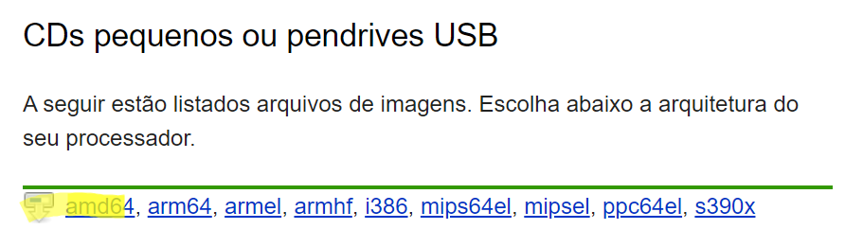

1. Iniciamos o VirtualBox. Lá vamos criar uma nova máquina com a opção "Novo". Em cada tela devemos indicar as seguintes opções:
   1. Nome: DebianCliente
   2. Sistema operacional: Linux 64 bits
   3. Memória: 1024MB
   4. Disco rígido: Criar um novo disco rígido, 8 GB
   5. Tipo de VDI, Dinamicamente alocado

Devemos ter algo semelhante a isto:

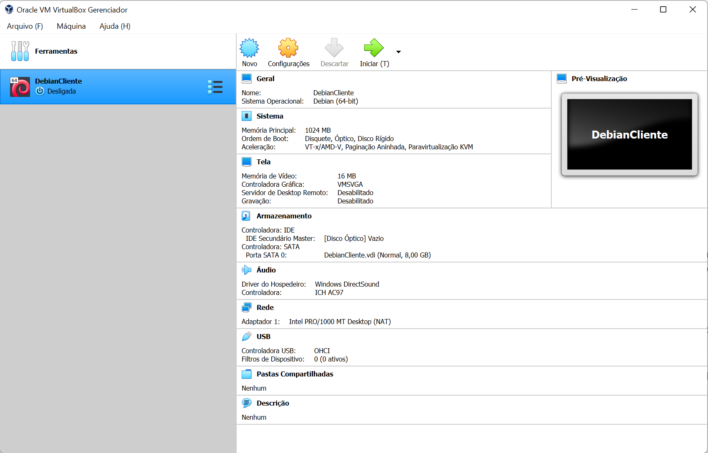

1. Adicionalmente teremos que modificar algumas opções de nossa VM, detalhadas a seguir:
   1. O tipo de rede, como "NAT", devemos alterá-lo para "Adaptador de ponte (Bridge)", da seguinte forma:

Selecionamos a seção Rede.

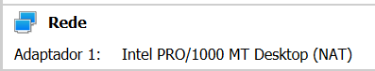

Quando fizermos essa alteração , devemos escolher na lista a placa de rede pela qual costumamos nos conectar à Internet.

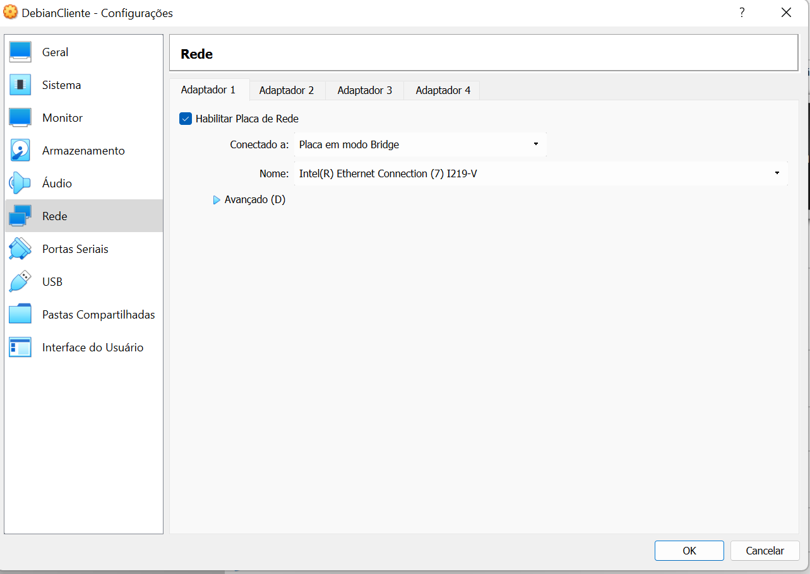

* 1. Devemos vincular o arquivo baixado à nossa VM para podermos instalá-lo. Selecionamos a opção "Armazenamento":

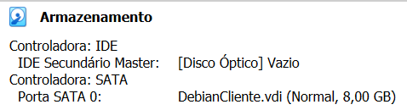

Dentro de "Controlador IDE", nos posicionamos em "Vazio" e na parte de atributos clicamos no ícone do CD e escolhemos "Selecionar um arquivo em disco". Lá, um explorador de arquivos será aberto e devemos acessar nosso arquivo .ISO baixado.

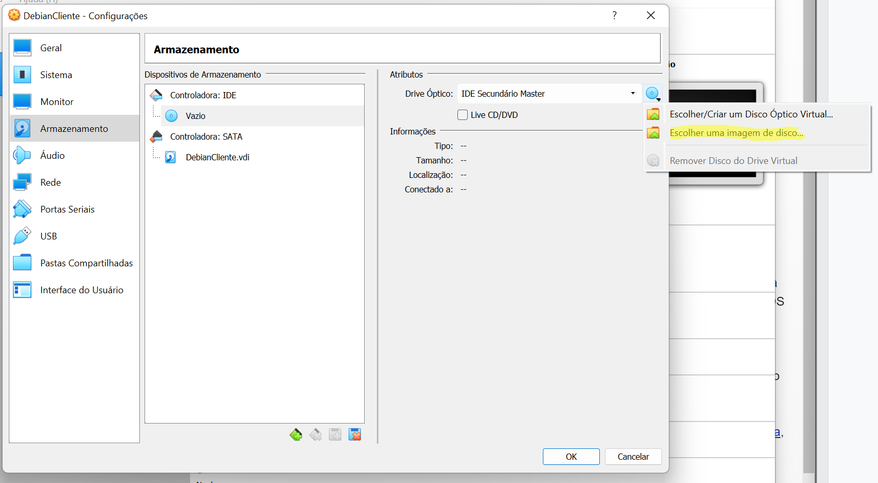

Deve ser parecido com isto:

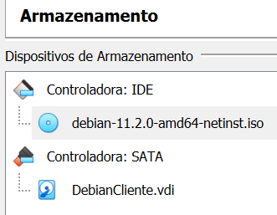

1. Agora vamos iniciar nossa VM a partir do menu principal. Uma janela semelhante à seguinte deve ser aberta:

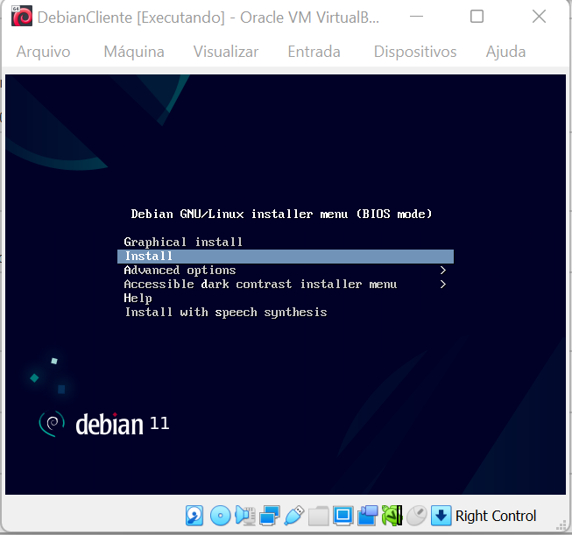

1. As opções recomendadas para instalar o sistema operacional são as seguintes:

*Dica: Sempre observe qual tecla está atribuída como "host". No caso do Windows, o padrão é "CTRL DIREITO". Esta chave nos permite sair da máquina virtual e retornar o cursor/ponteiro para o sistema operacional host.*

* 1. Clique em Install, selecione o idioma Português (Brazil), em localidade selecione Brasil e o layout de teclado que utilizamos (Português Brasileiro).
  2. No nome da máquina, colocamos "debiancliente", sem nome de domínio.
  3. Colocamos uma senha para o superusuário (root). É importante não nos esquecermos disso.
  4. Em seguida, criaremos um usuário com o nome que desejamos. Ele também nos pedirá uma senha e confirmação.
  5. No método de particionamento de disco, selecionamos "Assistido - usar o disco inteiro" e escolhemos o único disco da lista. Na próxima opção, indicamos que como esquema de particionamento vamos colocar "Todos os arquivos em uma partição". Finalmente, indicamos "Finalizar o particionamento e escrever as alterações no disco." Selecione “Sim” em “Escrever as mudanças no discos?”
  6. O processo de instalação começará, é vital ter conectividade com a Internet porque pacotes adicionais são baixados. Em um momento, seremos questionados sobre o país da réplica, selecionamos nosso país de residência.
  7. Devemos chegar a um menu de seleção de programas, onde podemos escolher entre usar uma interface gráfica ou apenas texto, nossa ideia é usar este último. Para fazer isso, devemos desmarcar a opção "Ambiente desktop Debian". Deve ser parecido com o seguinte:
  8. Após alguns minutos, indicamos que queremos instalar o GRUB e selecionar o único dispositivo da lista - geralmente / dev / sda. Depois disso, o processo nos pedirá para reiniciar e, finalmente, o sistema operacional será iniciado. Devemos chegar à seguinte tela:

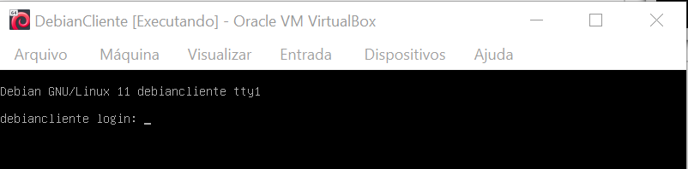

* 1. Como login utilizaremos nosso nome de usuário e senha. Também podemos usar "root" como o usuário e a senha de superusuário atribuída.

1. Agora prosseguiremos com a instalação do servidor Web Aache, para isso, executaremos as seguintes sentenças:

No caso de estar logado como usuário criado, devemos mudar para root para podermos ter as permissões de instalação.

| su root  apt-get install apache2 |
| --- |

Em caso de estar logado como root:

| su apt-get install apache2 |
| --- |

Para provar que nosso servidor web está instalado e funcionando, devemos descobrir o IP de nossa VM, executando a frase:

| ip address |
| --- |

Este nós retornará uma lista dos adaptadores de rede que temos em nosso sistema, seus endereços IP e endereços MAC. O de nosso interesse é o número 2, para este exemplo é 192.168.0.18.

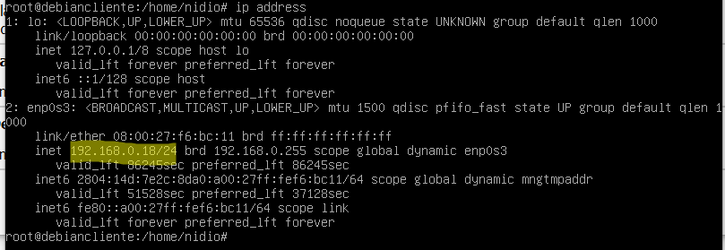

Com este endereço, em nosso computador, abrimos nosso endereço IP no navegador da Internet (seguindo nosso exemplo seria: http://192.168.0.18). Lá devemos obter a tela inicial do Apache.

Exercício 2

Executamos individualmente as seguintes etapas:

Sem fechar nossa máquina virtual, o que vamos fazer é conectar via SSH à máquina virtual. Para isso, preparamos nosso ambiente de trabalho com duas etapas anteriores:

* Habilitamos o servidor SSH em nossa VM, executando as seguintes instruções:

Em caso de estar logado como usuário criado, devemos mudar para root para podermos tem permissões de instalação:

| su root  apt-get install openssh-server |
| --- |

Se você estiver conectado como root:

| apt-get install openssh-server |
| --- |

* Baixe o utilitário PuTTY no seguinte link e instale-o:

[https: //www.chiark.greenend. org.uk/~sgtatham/ putty / latest.html](https://www.chiark.greenend.org.uk/~sgtatham/putty/latest.html)

1. Abrimos o utilitário PuTTY.

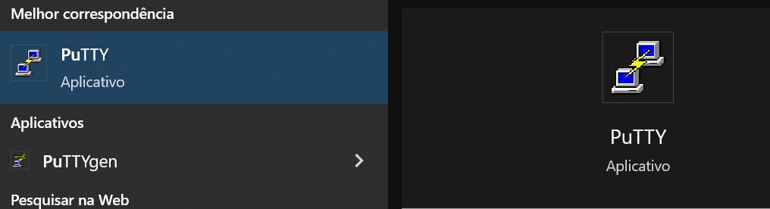

Isso nos permitirá conectar à nossa VM. Este método de conexão é válido tanto para nossa VM quanto para qualquer computador que esteja executando Linux e tenha o servidor openssh ativado.

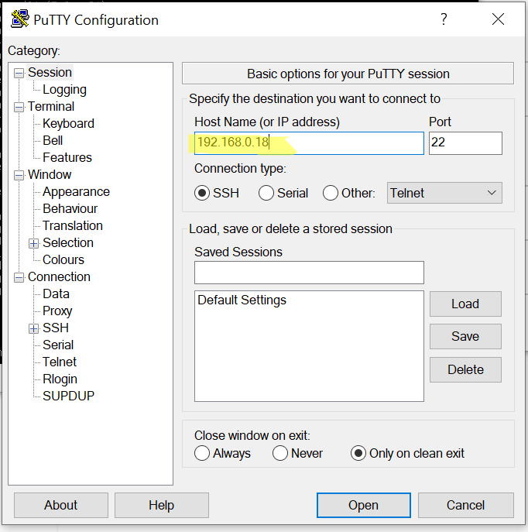

Em “Host Name”, devemos colocar o IP da nossa VM e clicar em “Open”.

Lá nos encontraremos novamente com a tela de login e faremos isso com nosso usuário (em princípio, não poderemos fazer com o usuário root).

